Министерство сельского хозяйства
Российской Федерации

Поволжская государственная зональная машиноиспытательная станция

Протокол испытаний

№ 08-131-05 (5070192)

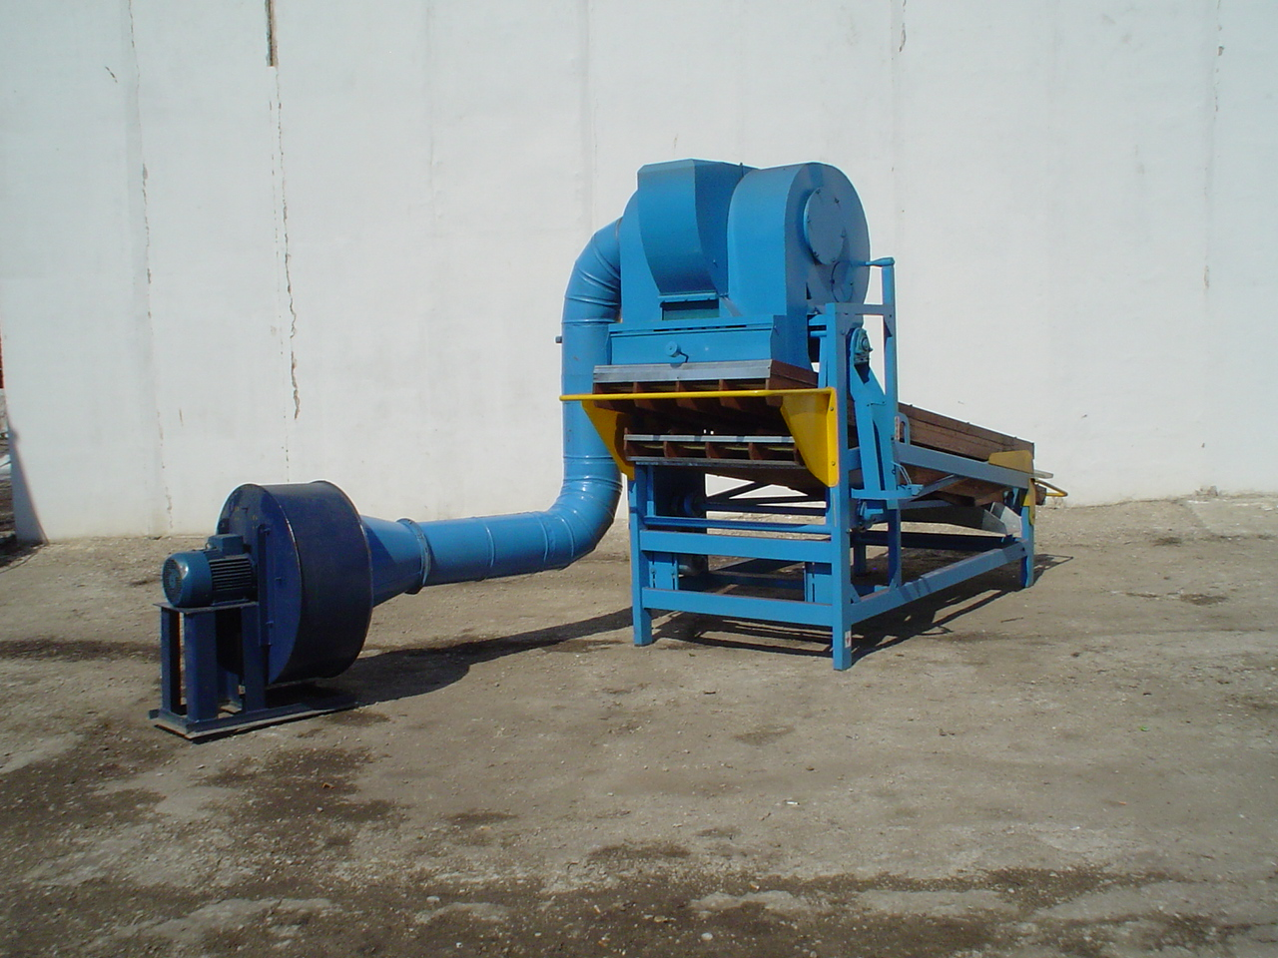
Машина аспирационно-калибровочная МАК-10

Изготовитель (разработчик) | Адрес
ОАО «Тверьсельмаш»  г.Тверь | 170017 г.Тверь, Большие  Перемерки, 17, ОАО «Тверьсельмаш»

Результаты испытаний (краткие)

Машина аспирационно-калибровочная МАК-10
Назначение | Предназначена для предварительной и основной очистки зерна и семян зерновых, зернобобовых, масличных и технических культур
Качество работы:
Подача, т/ч (пшеница)  Чистота, %:  - исходный;  - очищенный;  - мелкие примеси;  - легкие примеси;  - крупные примеси;  - длинные примеси.  Содержание зерна в отходах |  |  |  | 12,1  90,66  95,34  15,62  54,30  24,70  67,67  0,05-0,01
Производительность за 1 час основного времени на очистке пшеницы получена равной: 12,1 т на предварительной (по НД – не менее 12,0 т/ч); 8,6 т на первичной (по НД – не менее 8,0 т/ч), 5,9 т на вторичной по НД не менее 5,0 т/ч
Условия эксплуатации:
Влажность зерна, % (пшеница) |  |  |  | 12,8-13,6
Чистота, % |  |  |  | 90,66-92,02
Отход, % |  |  |  | 7,98-9,34
Примеси семян других культур, % |  |  |  | 0,0-0,51
Масса 1000 зерен, г |  |  |  | 31,37-33,80
Натура зерна, г/л |  |  |  | 728,7-750,0
Трудоемкость ежесменного ТО, чел.-ч |  |  |  | 0,084
Эксплуатационная надежность |  |  |  | удовлетворительная
Удобство управления |  |  |  | удобно
Безопасность выполнения работ |  |  |  | обеспечена
Описание конструкции машины
Основными узлами машины являются: рама; привод, приемный бункер с пневмоканалом предварительной продувки и основным пневмоканалом, осадительной камеры со шнеком выхода легких примесей, два однотипных решетчатых стана, нижний и верхний центробежный вентилятор
Техническая характеристика
Показатели |  |  |  | Численные значения

Габаритные размеры, мм
- без вентилятора |  |  |  | 3880х1610х2400
Габаритные размеры вентилятора мм |  |  |  | 870х800х1000
Амплитуда колебания стана, мм |  |  |  | 18
Угол наклона решет, град. |  |  |  | 10
Общее количество решетчатых полотен |  |  |  | 7
Масса, кг |  |  |  | 812
Частота колебания стана, мин.⁻¹ |  |  |  | 290
Шаг прудков, мм |  |  |  | 30
Результаты испытаний
Качество работы |  | После первичной очистки очищенный материал пшеницы соответствовал нормам ГОСТ 9353.  После вторичной очистки очищенный материал яровой пшеницы соответствует второму классу посевных качеств семян по ГОСТ 10467
Производительность |  | Производительность за 1 час основного времени на очистке пшеницы получена равной: 12,1 т на предварительной (по НД – не менее 12,0 т/ч); 8,6 т на первичной (по НД – не менее 8 т/ч); 5,9 т на вторичной (по НД – не менее 5,0 т/ч).  Удельный расход энергии получен равным 0,37; 0,51 и 0,76 кВт∙ч/ч соответственно
Безопасность обслуживания |  | Элементы конструкции не затрудняют доступ к рабочим местам. Уровень шума в пределах допустимых значений.  Места, являющиеся возможным источником травмоопасности, имеют ограждения
Техническое обслуживание |  | Время на ежесменное техническое обслуживание составило 0,472 чел.-ч
Заключение по результатам испытаний
Качество очистки зерна яровой пшеницы при предварительной и первичной обработках соответствовали ГОСТ 9353-90.
После вторичной очистки очищенный материал яровой пшеницы соответствует второму классу посевных качеств семян по ГОСТ 10467
Испытания проведены: |  |  | ФГУ «Поволжская государственная зональная машиноиспытательная станция».  446442, Самарская обл., п.Усть-Кинельский,  ул. Шоссейная, 82
Испытания провел: |  |  | С.Н.Каплин
Источник информации: |  |  | Протокол испытаний № 08-131-05 (5070192)  от 15 декабря 2005 года

